Приложение № 5

УТВЕРЖДЕН
приказом ФНС России
от «____» ___________2012г.
№ __________________

Формат представления сведений о рабочем месте оператора, осуществляющего прием налогоплательщиков в ИФНС России
I. ОБЩИЕ положения
1. Настоящий формат описывает требования к XML файлам (далее – файлам обмена) передачи сведений о рабочем месте оператора, осуществляющего прием налогоплательщиков в ИФНС России (или ТОРМе ИФНС России), в электронном виде между налоговыми органами из системы управления очередью ИФНС России (далее - СУО) в Автоматизированную информационную систему «Налог – 3».
2. Номер версии настоящего формата 4.01, часть 465_03.
II. ОПИСАНИЕ ФАЙЛА ОБМЕНА
3. Имя файла обмена должно иметь следующий вид:
R_Т_P_О_GGGGMMDD_N , где:
R_Т – префикс, принимающий значение: MI_MONOBSLOP;
P – идентификатор получателя информации, для налоговых органов представляется в виде четырехразрядного кода (код налогового органа в соответствии со Справочником кодов обозначений налоговых органов для целей учета налогоплательщиков (далее - СОУН);
О – идентификатор отправителя информации, для налоговых органов представляется в виде четырехразрядного кода (код налогового органа по СОУН);
GGGG – год формирования передаваемого файла, MM – месяц, DD – день;
N – идентификационный номер файла (длина – от 1 до 36 знаков. Идентификационный номер файла должен обеспечивать уникальность файла).
Расширение имени файла - xml. Расширение имени файла может указываться как строчными, так и прописными буквами.
Параметры первой строки файла обмена
Первая строка XML файла должна иметь следующий вид:
<?xml version="1.0" encoding = "windows-1251"?>
Имя файла, содержащего XML схему файла обмена, должно иметь следующий вид:
MI_MONOBSLOP_2_465_03_04_01_xx , где хх – номер версии схемы.
Расширение имени файла – xsd.
XML схема файла обмена в электронном виде приводится отдельным файлом.
4. Логическая модель файла обмена представлена в виде диаграммы структуры файла обмена на рисунке 1 настоящего формата. Элементами логической модели файла обмена являются элементы и атрибуты XML файла. Перечень структурных элементов логической модели файла обмена и сведения о них приведены в таблицах 4.1-4.6 настоящего формата.
Для каждого структурного элемента логической модели файла обмена приводятся следующие сведения.
Наименование элемента. Приводится полное наименование элемента.
Сокращенное наименование (код) элемента. Приводится сокращенное наименование элемента. Синтаксис сокращенного наименования должен удовлетворять спецификации XML.
Признак типа элемента. Может принимать следующие значения: «С» – сложный элемент логической модели (содержит вложенные элементы), «П» – простой элемент логической модели, реализованный в виде элемента XML файла, «А» – простой элемент логической модели, реализованный в виде атрибута элемента XML файла. Простой элемент логической модели не содержит вложенные элементы.
Формат элемента. Формат элемента представляется следующими условными обозначениями:
Т – символьная строка; N – числовое значение (целое или дробное).
Формат символьной строки указывается в виде Т(n-к) или T(=к), где:
n - минимальное количество знаков, к – максимальное количество знаков, символ «-» – разделитель, символ «=» означает фиксированное количество знаков в строке. В случае, если минимальное количество знаков равно 0, формат имеет вид Т(0-к). В случае, если максимальное количество знаков неограниченно, формат имеет вид Т(n-).
Формат числового значения указывается в виде N(m.к), где:
m – максимальное количество знаков в числе, включая знак (для отрицательного числа), целую и дробную часть числа без разделяющей десятичной точки, k – максимальное число знаков дробной части числа. Если число знаков дробной части числа равно 0 (т.е. число целое), то формат числового значения имеет вид N(m).
Для простых элементов, являющихся базовыми в XML (определенными в http://www.w3.org/TR/xmlschema-0), например, элемент с типом «date», поле «Формат элемента» не заполняется. Для таких элементов в поле «Дополнительная информация» указывается тип базового элемента.
Признак обязательности элемента определяет обязательность присутствия элемента (совокупности наименования элемента и его значения) в файле обмена. Признак обязательности элемента может принимать следующие значения: «О» – наличие элемента в файле обмена обязательно; «Н» – присутствие элемента в файле обмена необязательно, т.е. элемент может отсутствовать. Если элемент принимает ограниченный перечень значений (по классификатору, кодовому словарю и т.п.), то признак обязательности элемента дополняется символом «К». Например: «ОК». В случае если количество реализаций элемента может быть более одной, то признак обязательности элемента дополняется символом «М». Например: «НМ», «ОКМ».
К вышеперечисленным признакам обязательности элемента может добавляться значение «У» в случае описания в XSD схеме условий, предъявляемых к элементу в файле обмена, описанных в графе «Дополнительная информация». Например: «НУ», «ОКУ».
Дополнительная информация. Для сложных элементов указывается ссылка на таблицу, в которой описывается состав данного элемента. Для элементов, принимающих ограниченный перечень значений из классификатора (кодового словаря и т.п.), указывается соответствующее наименование классификатора (кодового словаря и т.п.) или приводится перечень возможных значений. Для классификатора (кодового словаря и т.п.) может указываться ссылка на его местонахождение. Для элементов, использующих пользовательский тип данных, указывается наименование типового элемента.

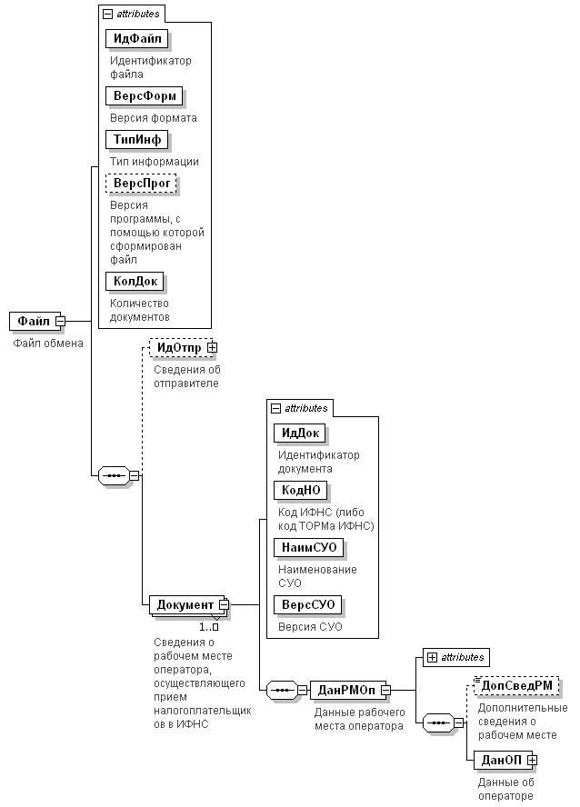

Рис.1. Диаграмма структуры файла обмена
Таблица 4.1
Файл обмена (Файл)
Наименование элемента | Сокращенное наименование (код) элемента | Признак типа элемента | Формат элемента | Признак обязательности элемента | Дополнительная информация
Идентификатор файла | ИдФайл | A | T(1-150) | О | Содержит (повторяет) имя сформированного файла (без расширения)
Версия формата | ВерсФорм | A | T(1-5) | О | Принимает значение: 4.01
Тип информации | ТипИнф | A | T(1-50) | О | Принимает значение: МОНИТ_ПРИЕМ_ОП
Версия программы, с помощью которой сформирован файл | ВерсПрог | A | T(1-40) | Н
Количество документов | КолДок | A | N(9) | О | Указывает количество повторений элемента <Документ>.  Принимает значение от 1 и более
Сведения об отправителе | ИдОтпр | С |  | Н | Состав элемента представлен в табл. 4.2
Сведения о рабочем месте оператора, осуществляющего прием налогоплательщиков в ИФНС | Документ | С |  | ОМ | Состав элемента представлен в табл. 4.3
Таблица 4.2
Сведения об отправителе (ИдОтпр)
Наименование элемента | Сокращенное наименование (код) элемента | Признак типа элемента | Формат элемента | Признак обязательности элемента | Дополнительная информация
Должность ответственного лица | ДолжОтв | A | T(1-45) | Н
Номер контактного телефона | Тлф | A | T(1-20) | Н
E-mail | E-mail | A | T(1-45) | Н
Фамилия, имя, отчество ответственного лица | ФИООтв | С |  | О | Типовой элемент <ФИОТип>.  Состав элемента представлен в табл. 4.6

Таблица 4.3
Сведения о рабочем месте оператора, осуществляющего прием налогоплательщиков в ИФНС (Документ)
Наименование элемента | Сокращенное наименование (код) элемента | Признак типа элемента | Формат элемента | Признак обязательности элемента | Дополнительная информация
Идентификатор документа | ИдДок | A | T(1-36) | О | Для присвоения номера рекомендуется использовать глобально уникальный идентификатор (GUID)
Код ИФНС (либо код ТОРМа ИФНС) | КодНО | A | T(=4) | ОК | Типовой элемент <СОУНТип>
Наименование СУО | НаимСУО | A | T(1-150) | О
Версия СУО | ВерсСУО | A | T(1-15) | О
Данные рабочего места оператора | ДанРМОп | С |  | О | Состав элемента представлен в табл. 4.4
Таблица 4.4
Данные рабочего места оператора (ДанРМОп)
Наименование элемента | Сокращенное наименование (код) элемента | Признак типа элемента | Формат элемента | Признак обязательности элемента | Дополнительная информация
Идентификатор рабочего места оператора | ИдРМОп | A | T(1-36) | О
Статус рабочего места | СтатусРМ | A | T(=1) | ОК | Принимает значение:  0 – неактивно |  1 – активно
Дата и время изменения статуса | ДатВремСтатус | A |  | О | Типовой элемент <xs:dateTime>
Дополнительные сведения о рабочем месте | ДопСведРМ | П | T(0-) | Н | Сведения представляются как раздел CDATA
Данные об операторе | ДанОП | С |  | О | Состав элемента представлен в табл. 4.5

Таблица 4.5
Данные об операторе (ДанОП)
Наименование элемента | Сокращенное наименование (код) элемента | Признак типа элемента | Формат элемента | Признак обязательности элемента | Дополнительная информация
Идентификатор оператора | ИдОП | A | T(1-100) | О
Роль оператора | РольОП | A | T(1-15) | Н
Идентификатор роли оператор | ИдРоли | A | T(1-100) | Н
Фамилия, имя, отчество оператора | ФИО | С |  | Н | Типовой элемент <ФИОТип>.  Состав элемента представлен в табл. 4.6
Дополнительные сведения об операторе | ДопСведОП | П | T(0-) | Н | Сведения представляются как раздел CDATA
Таблица 4.6
Фамилия, имя, отчество (ФИОТип)
Наименование элемента | Сокращенное наименование (код) элемента | Признак типа элемента | Формат элемента | Признак обязательности элемента | Дополнительная информация
Фамилия | Фамилия | A | T(1-60) | О
Имя | Имя | A | T(1-60) | О
Отчество | Отчество | A | T(1-60) | Н

В строке таблицы могут быть описаны несколько элементов, наименования которых разделены символом «|». Такая форма записи применяется в случае возможного присутствия в файле обмена только одного элемента из описанных в этой строке.

